**奈林林场：加强护林防灭火 构筑森林防火墙**

进入秋冬季以来，由于气候持续干燥，森林防火形势非常严峻，为切实做好森林草原防灭火工作，我场采取多种方式积极开展森林草原防灭火工作。

**一、加强领导，完善机制。**按照上级有关要求，结合我场实际情况，成立了森林草原防灭火领导小组，建立健全森林防火机构，完善了森林草原防灭火制度，制定了森林草原防灭火预案，使森林草原防灭火工作有领导、有组织地开展。

**二、加强部署，落实责任。**在森林草原高火险期，我场组织召开护林防火专题工作会议，安排部署森林草原防灭火工作，严格隐患排查，将森林草原防火责任落到实处。

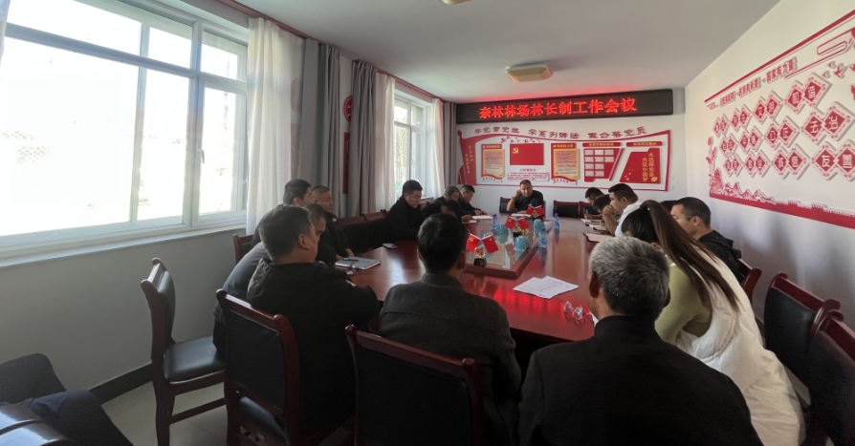

**三、加强宣传，提高认识。**为了做好森林草原防灭火宣传工作，加大对森林草原防灭火政策及相关知识的宣传力度。我场通过悬挂防火旗、发放森林防火宣传单、张贴奈曼旗森林草原防灭火指挥部办公室公告等多种形式广泛地宣传护林防火政策及森林火灾的危害性，增强了广大职工群众的护林防火意识和责任心。

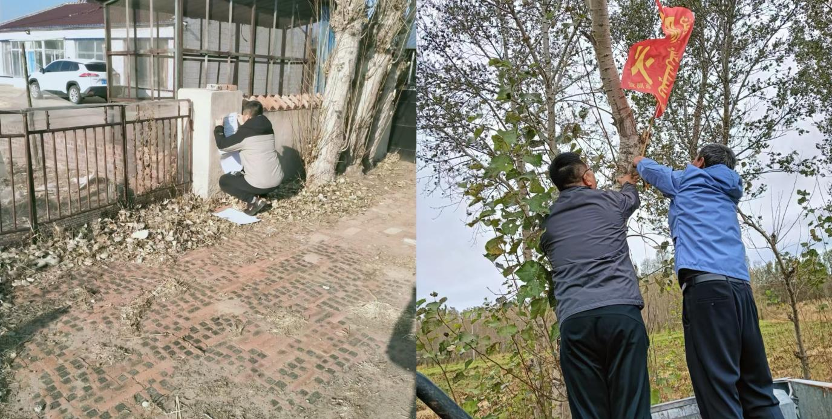

下一步，我场将继续压实责任，积极落实森林防火安全工作的常态化、制度化，最大限度保障人民群众生命财产安全。